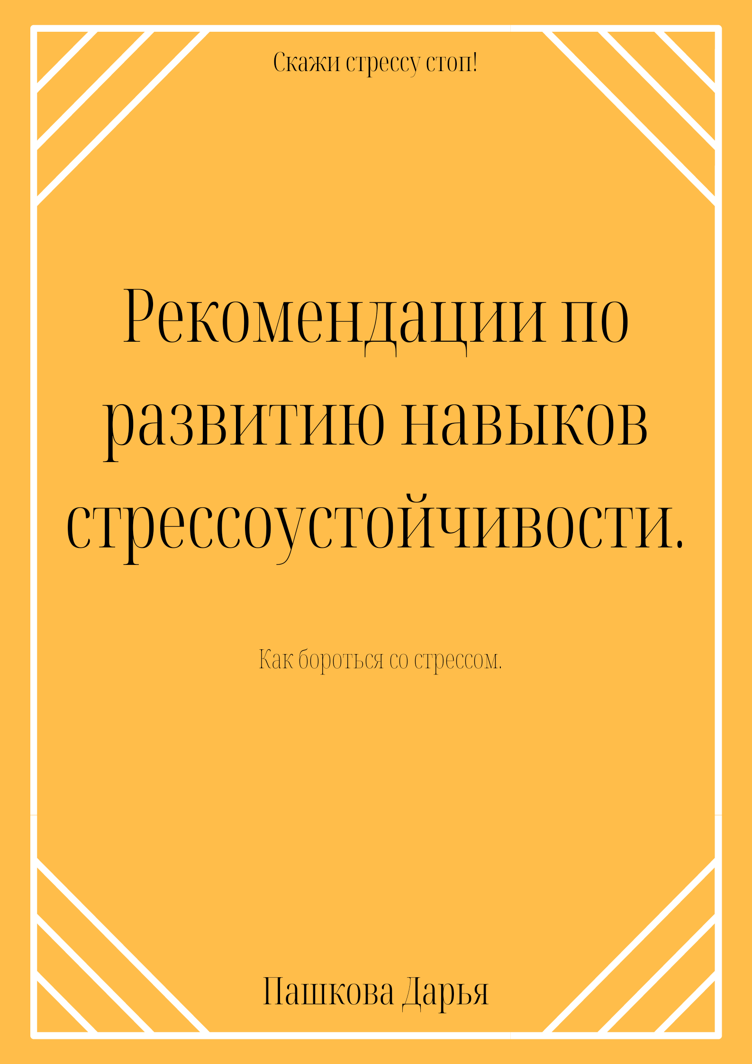

 Стресс — это совокупность адаптационных реакций организма на воздействие различных неблагоприятных факторов (они называются стрессорами), которые нарушают его саморегуляцию и состояние нервной системы.

Основными симптомами стресса являются:

* Нарушения сна и аппетита
* Физическая слабость и головные боли
* Постоянная усталость, апатия
* Проблемы с концентрацией внимания, памятью, скоростью мыслительного процесса
* Нервозность, суетливость, желание всё контролировать, невозможность расслабиться
* Тяга к алкоголю, вредной пище
* Снижение иммунитета, обострение заболеваний внутренних органов
* Мышечное напряжение
* Возникновение высыпаний на теле, выпадение волос
* Изжога
* Повышенный аппетит
* Боль в мышцах шеи и плечевого пояса

Стресс называют «тихим убийцей»: хроническое эмоциональное перенапряжение наносит серьезный удар по здоровью. Только своевременное лечение, работа над собой и пересмотр образа жизни помогут избежать серьезных последствий продолжительного стресса.

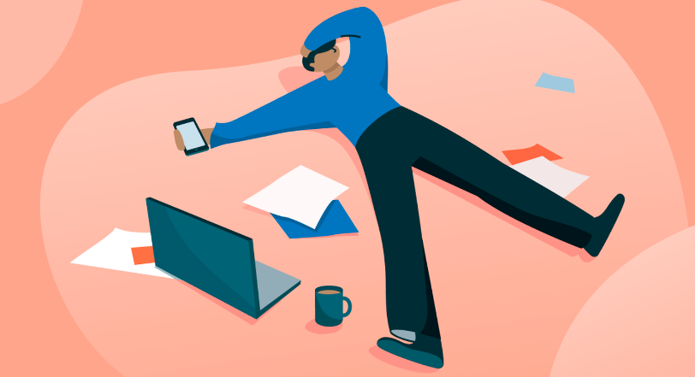

 Стрессоустойчивость – это способность абстрагироваться от негативного воздействия и выполнять свою работу, несмотря ни на что. В некоторой степени, стресс заставляет нас по-другому взглянуть на ситуацию и приспособиться к ней, эмоционально закаляет. Это работает, если стрессовые ситуации случаются нечасто. Если же их регулярность учащается, человек просто не успевает восстанавливаться от постоянной волны негативных эмоций. Как развивать свою стрессоустойчивость и научиться противостоять сложным ситуациям?

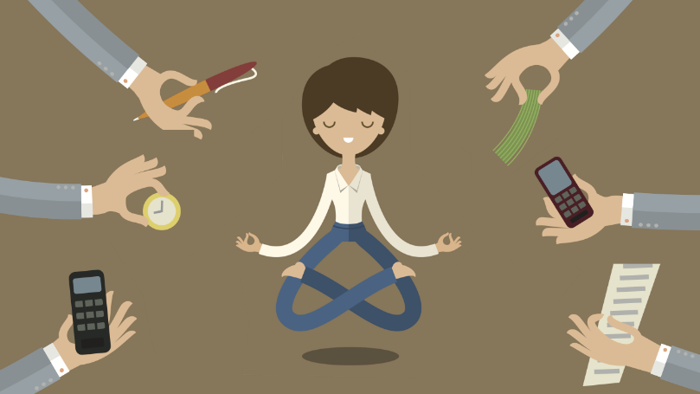

Существует огромное множество методов, позволяющих избавиться от стресса и стать более устойчивым к стрессу. Вот советы, которые помогут не поддаваться стрессам и повысить свой уровень стрессоустойчивости:

* *Полноценно спать*

Недостаток сна мешает продуктивности, креативности, навыкам решения проблем и способности сосредоточиться. Чем лучше вы отдохнете, тем лучше сможете справиться со своими обязанностями и тем меньше будете подвержены стрессу. Качественный сон – это хорошая защита организма от стресса. Чем больше человек спит, тем выше его сопротивляемость организма и выше уровень стрессоустойчивости. Для того, чтобы сон был здоровым и приносил только пользу, нужно подумать о месте для сна. Матрас должен быть подобран индивидуально, желательно средней жесткости. Перед сном необходимо проветрить комнату в течение 5-10 минут, чтобы воздух был свежим. Нужно приучить свой организм ложиться спать и просыпаться в одно и то же время, желательно до полуночи, даже на выходных. Также не следует употреблять пищу за три часа до сна, исключить употребление кофе и крепкого чая во второй половине дня.

* *Делиться переживаниями*

Часто лучшее средство, которое не дает стрессу захватить вас – поделиться переживаниями с близкими или коллегами. Естественная потребность человека — испытывать и выражать свои эмоции, которые могут быть самыми разными: от невероятной радости до пламенной ненависти. И какой бы характер эта эмоция ни несла, она буквально требует выражения не только в мыслях, но и в мимике, жестах, а также поступках. Если вы ее не демонстрируете, значит, вы ее подавляете, а это плохо. Отрицательные эмоции негативно влияют на человека, портят не только настроение, но и здоровье. Конечно, кратковременные вспышки гнева, злости или раздражения не причинят существенного урона. А вот регулярные переживания таких чувств, как уныние, страх и печаль могут привести к расстройству как психического, так и физического состояния. К этому же приводит подавление эмоций, которое незаметно может войти в привычку.



* *Сбалансировать график*

Работа без выходных – это прямой путь к выгоранию. Постарайтесь найти баланс между общественной деятельностью и уединением, ежедневными обязанностями и отдыхом.

* *Регулярно прерываться в течение дня*

Обязательно делайте короткие перерывы в течение дня, чтобы пройтись, пообщаться с коллегой или просто дать себе отдохнуть. Это не значит, что целый день нужно посвящать отвлеченным занятиям, просто давайте себе несколько минут отдыха раз в час. Когда у вас много дел, легко выполнять всё в течение нескольких часов до тех пор, пока вы все не сделаете, но иногда это может закончиться неприятностями и снижением качества вашей работы. Вместо того, чтобы быть в высокоскоростном режиме, не стесняйтесь делать перерывы, чтобы дать вашему мозгу отдохнуть. Это поможет вам расслабиться, зарядиться энергией и стать более, а не менее, продуктивным.



* *Расставляйте приоритеты*

Старайтесь не планировать задачи друг за другом и не пытайтесь сделать слишком много в один день. Расставьте приоритеты задач: решайте первоочередные задачи в первую очередь. Если у вас есть что-то особенно неприятное, покончите с этим как можно скорее и в результате остаток вашего дня будет более приятным.

* *Сопротивляйтесь перфекционизму*

Когда вы ставите перед собой нереальные цели, вы настраиваете себя на неудачу. Стремитесь сделать все возможное, но не беритесь достичь больше, чем сможете сделать.

* *Измените свое мышление*

Для того, чтобы повысить уровень стрессоустойчивости, необходимо всегда настраиваться на позитив. Контролировать собственные мысли и не допускать негатива – очень сложно, но мысли – это своего рода установки, которые программируются человеком, и от этого зависит его будущая жизнь. Их следует очищать: для этого человек учиться осмыслять собственное поведение во время стрессовой ситуации и следить за выводами, которые рождаются в его голове. Без контроля мыслей и замены негатива на позитив, предотвратить стресс не получится.

* *Относитесь с юмором*

При правильном использовании юмор является отличным способом снять стресс. Стрессовость ситуации в первую очередь зависит от того, как мы к ней относимся. Таким образом, чем позитивнее вы настроены, тем менее вы подвержены стрессу, а негативный настрой — это залог стресса.

* *Изменение отношения к проблеме*

Любая проблема – это временная сложность, имеющая определенный период действия. Для того, чтобы ее разрешить, необходимо понять ее суть и определить метод ее решения, разбивая их на простые задачи. Если решение проблемы не приходит сразу, нужно перестать зацикливаться на одной проблеме и переключить свое внимание на что-то другое. Самое главное – решать проблемы по мере их поступления, а не накапливать множество проблем, чтобы потом столкнуться со стрессом. Также важно уметь определять, какая проблема важна, а какая нет, и решать менее важные проблемы после разрешения более важных и сложных.

* *Правильное питание*

Стресс провоцирует различные сбои в организме человека. Поэтому необходимо придерживаться правильного, сбалансированного питания, которое насыщает организм всеми необходимыми витаминами и минералами, чтобы повысить уровень его сопротивляемости. Здоровое питание способно повысить иммунитет и уровень стрессоустойчивости.

* *Спорт*

Спортивные занятия – это хороший способ выплеснуть эмоции во время стресса. Каждый человек должен найти для себя тот вид спорта, которым ему нравится заниматься, и который соответствует его физическим способностям. Спорт также можно заменить танцами. Избавиться от нервного перенапряжения также помогут занятия йогой. Она помогает снять напряжение и очистить мысли от негатива.



* *Массаж*

Массаж благоприятно воздействует на организм, помогая снять усталость и мышечное напряжение, что в свою очередь способствует эмоциональному расслаблению. Это настоящая антистрессовая релаксация.

* *Водные процедуры*

Вода благоприятно влияет на организм человека и помогает бороться со стрессом. Расслабляющие ванны с ароматическими маслами, регулярное посещение бассейна, купание в природных водоемах полезны для физического и психического здоровья и являются простыми и действенными способами релаксации.

* *Новые хобби*

Чтобы отвлечься от повседневных проблем, необходимо добавлять в свою жизнь что-то новое и интересное. Новые занятия помогают успокоиться и занять свои мысли чем-то позитивным. Новые хобби помогают человеку раскрыть свой внутренний потенциал. Чем больше времени уделяется новые занятиям, тем меньше времени остается на обдумывание неважных проблем.



* *Медитация*

Медитация – это отличное средство натренировать свой ум и стать спокойнее. Когда наши тела подвергаются внезапному стрессу или угрозе, мозг отвечает реакцией «дерись или беги». Ее вызывает скачок гормонов адреналина и кортизола, который влечет нарушение сна, появление депрессии и тревоги, повышение кровяного давления, быструю утомляемость и спутанность мыслей. Медитация дает возможность отстраниться, осознать появление стресса и выбрать, как на него реагировать. Например, это может быть регулярная практика релаксации, которая позволяет действовать рассудочно даже в условиях стресса.

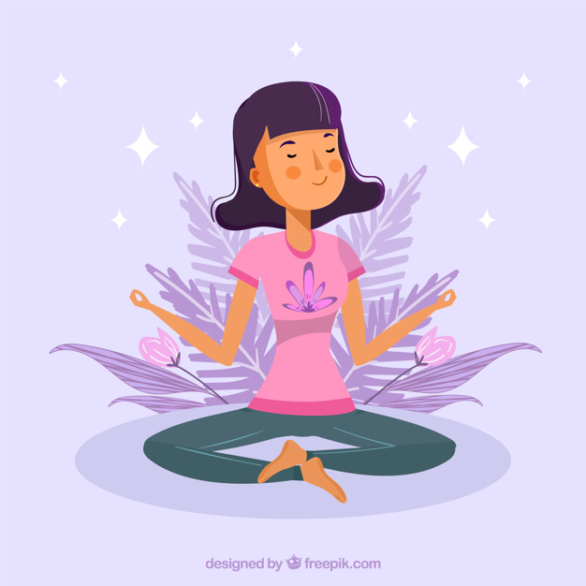

Стрессоустойчивость формируется достаточно долго, поэтому вам придется набраться терпения и заниматься выработкой этого навыка. Но как только вы начнете приводить свою нервную систему в порядок, то сможете мыслить и работать намного эффективнее.

